# Grèce

## SEJOUR SUR L'ILE DE RHODES

### Séjour

## Programme

#### Jour 1 : PARIS - RHODES

Rendez-vous des participants à l’aéroport de Paris.

Assistance privée aux formalités d'enregistrement.

Décollage à destination de RHODES sur le vol affrété

Arrivée à l’aéroport de RHODES.

Accueil privé par et transfert à votre hôtel.

Installation en pension complète à l’hôtel RODOS PALACE RESORT 5*.

Nuit à l’hôtel.

#### Jour 7 : HÔTEL

Petits déjeuners buffet à hôtel.

Journées libres en pension complète à l’hôtel RODOS PALACE RESORT 5*.

Des nombreuses activités sportives et de loisirs sont proposées tous les jours (sauf vendredi), ainsi que des cours collectifs des différents sports, des jeux, des spectacles à l’amphithéâtre.

Cours gratuits de tennis, de tir à l’arc, de voile et de planche à voile tandis que pour les plus experts ont lieu des compétitions et des tournois hebdomadaires. Utilisation gratuite des équipements sportifs. Les activités nautiques (sauf vendredi) sont liées aux conditions météorologiques.

Nuits à l’hôtel TORRE DEL BARONE 4* situé dans la région de Siacca

#### Jour 8 : RHODES - PARIS

Petit déjeuner à votre hôtel.

Journée libre.

Transfert (en fonction de l’heure du vol du retour) de l’hôtel à l’aéroport de RHODES en autocar privé. Assistance aux formalités d'enregistrement.

Décollage à destination de PARIS sur le vol affrété

Arrivée à l’aéroport de PARIS.

## Photos

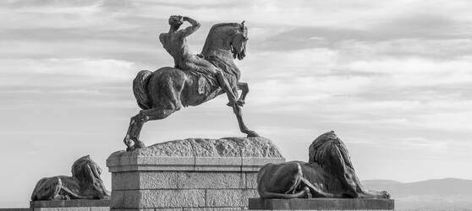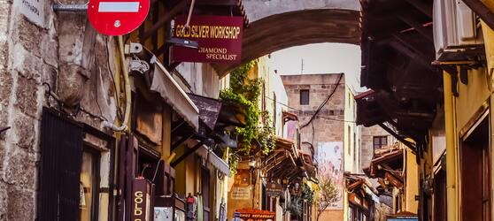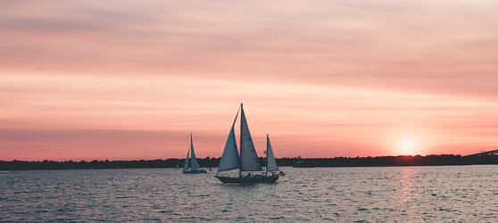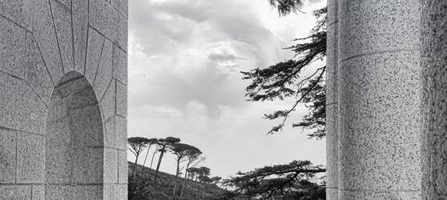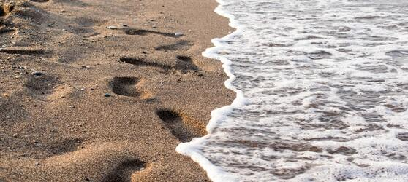

## Tarifs

|  |  |  |
| --- | --- | --- |
| **Date de départ** | **Date de retour en France** | **Prix minimum en € / pers.** |